TÝDENÍK
Na týden od 18.1. 2021 do 22.1.2021 jméno:
 | Předmět |  | Co se naučím? |  | Kde to najdu? |  |  |  | Jak mi to jde? |  |  | Hodnocení
 |  |  | vyjmenovaná slova po M.  Sloh-přísloví |  | Uč. str 51-53  PS č. 1 str -dokončit  hravá VS str.24-26  Písanka: str. 27  Čítanka str. 90-96
 | 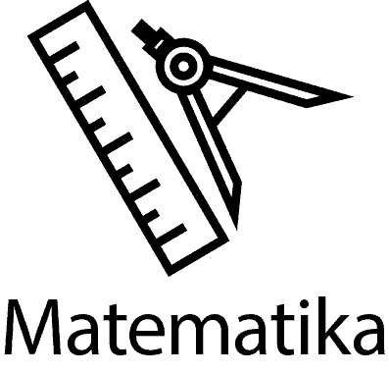 |  | Složené příklady  Přirozená čísla do 1000, orientace v číselné tabulce  G-polopřímka |  | Minutovky 2 – str. 9-11  Stránky 1-8 jsou dobrovolné  Učebnice str. 69-73
 | Prvouka |  | Lidské tělo |  | Uč. Str. 37-39  PS str. 30-31
 | VV, HV, TV |  | Vycházky do přírody, ledové okno
 | Četl/a jsi alespoň 15 minut denně? Za každý den vybarvi obrázek.
 | Jak hodnotím své chování?Líbí se mi ve třídě?
 | Jak hodnotím učitele:Jak hodnotím sebe:
 | Akce týdne: | Pondělí |  | Úterý |  | Středa |  | čtvrtek |  |  | Pátek |  | So +Ne
domácí úkoly |  |  |  |  |  |  | Dobrovolné domácí úkoly
Prosím o 1x týdně diktát, každodenní čtení a 2x týdně přepis, práce s pracovními sešity a pracovními listy z matematiky a prvouky je povinná.
Prosím o neustálé procvičování násobení a dělení, sčítání, odčítání do 100. Děkuji
Sebehodnocení

Co se mi vydařilo?
Co mě zaujalo?
Co nového jsem se dozvěděl/a?
Poznámka učitele:
Zasílejte vypracované úkoly.
Návrhy a náměty pro učitele
Za co si zasloužím pochvalu a proč?
Podpis rodičů: |  |  | Podpis žáka: |  |  |  |  |  |  | Podpis učitele:

